従来通りの登録用紙に記入する他に、データをダウンロードして情報を入力する事ができます。提出方法は、郵送・持参に加えてEメールでの提出が可能となりました。
登録更新の入力・提出方法のご案内
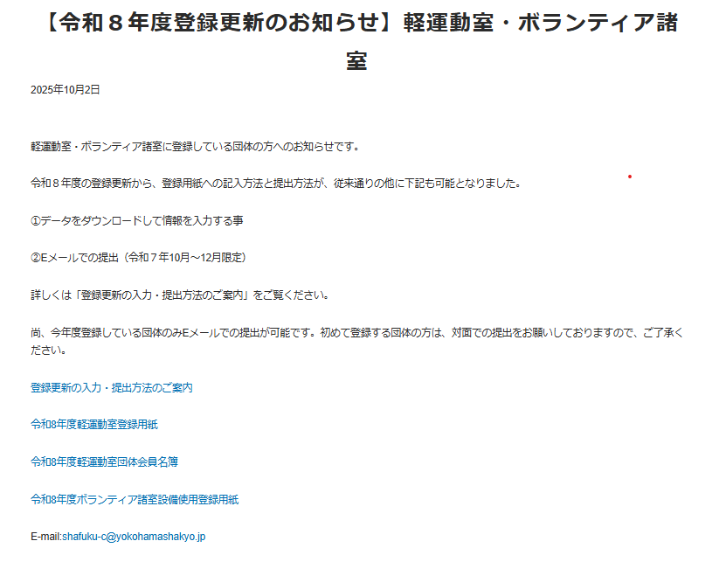
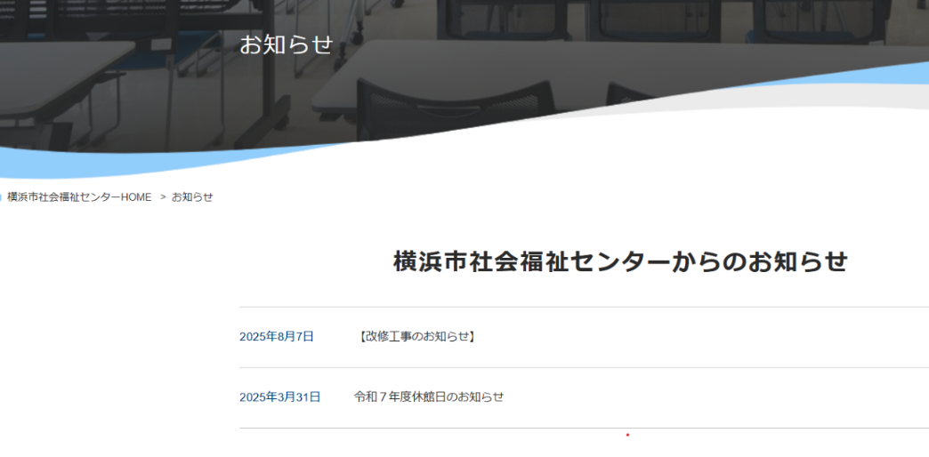
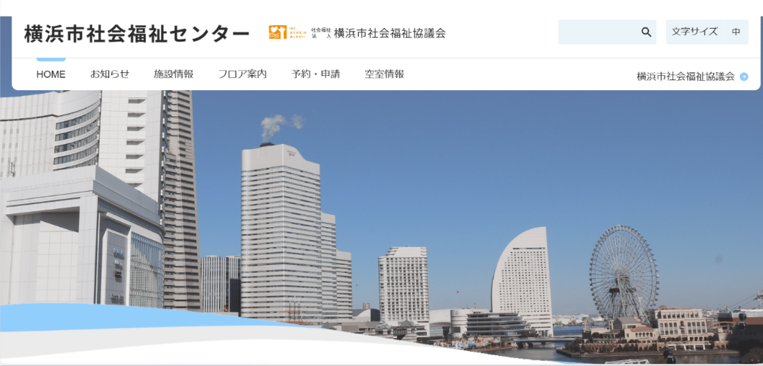
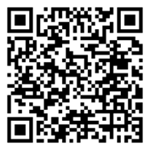

ダウンロードは、
令和７年10月～12月
限定です
１

2025年10月 日 【令和８年度登録更新のお知らせ】軽運動室・ボランティア諸室

②必要なデータをダウンロード
「令和８年度軽運動室登録用紙」
「令和８年度軽運動室団体会員名簿」
「令和８年度ボランティア諸室設備使用登録用紙」
- https://www.yokohamashakyo.jp/shafuku-center/yoyaku/

「横浜市社会福祉センター」のホームページ ⇒ 「お知らせ」

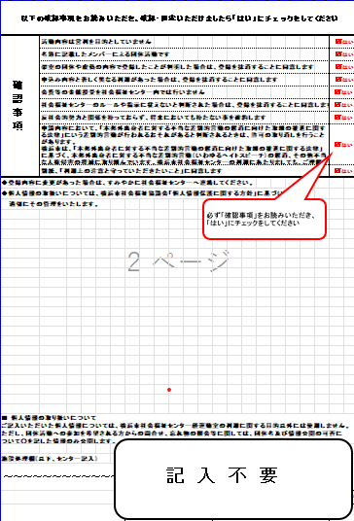
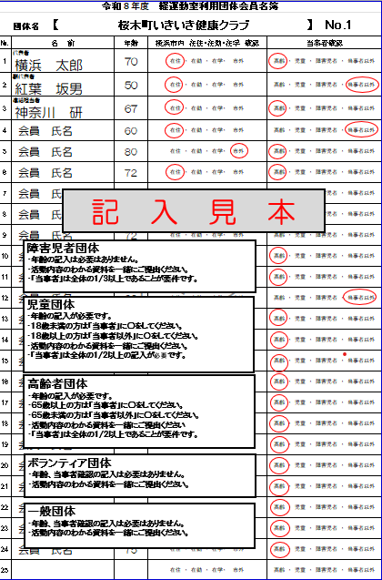
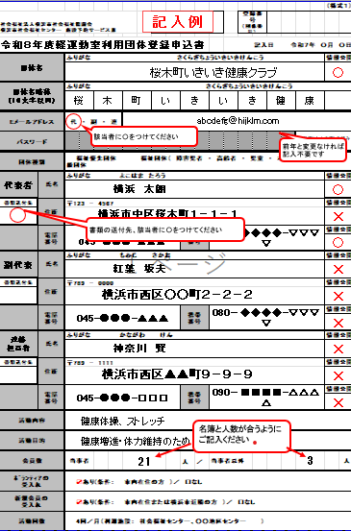
登録申込書 裏 面 会員名簿
軽運動室

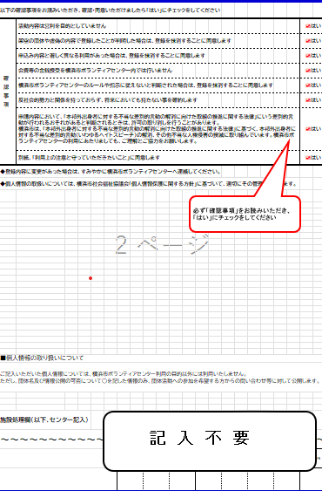
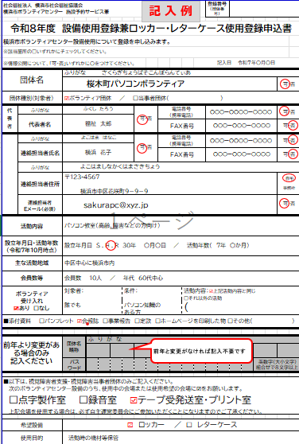
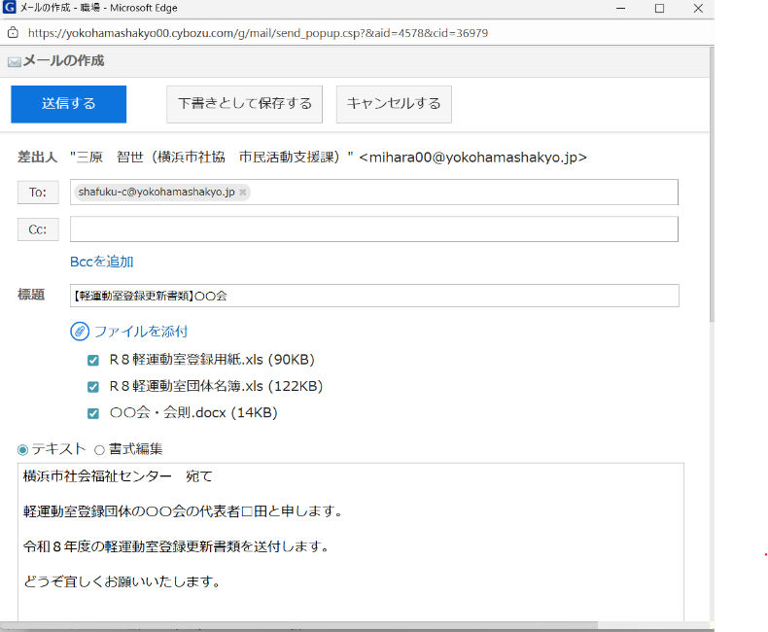
２
横浜市社会福祉センターのE-メールアドレス
shafuku-c@yokohamashakyo.jp

③ダウンロードしたExcelデータに
必要事項を入力
ボランティア諸室
入力したデータを添付
- ダウンロードしたExcelデータに必要事項を入力し、
軽運動室の方は
1,登録申込書 2,会員名簿 3,活動内容のわかる書類 の３点
をメールに添付し標題に【軽運動室登録更新書類】と記載し送信してください。

ボランティア諸室の方は
1,登録申込書 2,活動内容のわかる書類 の２点
をメールに添付し標題に【ボランティア諸室登録更新書類】と記載し送信してください。

